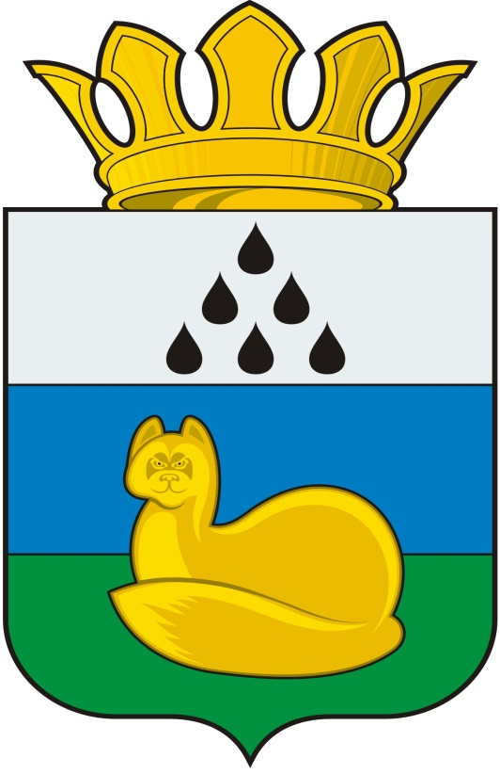
Администрация
Уватского муниципального района
Постановление

2 июля 2024 г. с. Уват № 128

Об итогах смотра-конкурса состояния условий и охраны труда среди предприятий и организаций Уватского муниципального района
по итогам 2023 года

В соответствии с постановлением администрации Уватского муниципального района от 23.04.2024 №76 «Об утверждении Положения по проведению ежегодного смотр-конкурса состояния условий и охраны труда среди предприятий и организаций Уватского муниципального района», постановлением администрации Уватского муниципального района от 12.05.2016 №79 «Об утверждении муниципальной программы «Улучшение условий и охраны труда в Уватском муниципальном районе» на 2024 - 2026 годы (в редакции постановлений администрации Уватского муниципального района от 30.03.2017 №55, от 20.02.2018 № 24, от 05.03.2019 № 32, от 11.03.2020 № 56, 02.03.2021 №38, от 15.02.2022 №23, от 14.02.2023 №30, от 20.02.2024 № 27), Уставом Уватского муниципального района Тюменской области, протоколом заседания районной межведомственной комиссии по охране труда от 14.06.2024 №1:
1. Утвердить итоги смотра-конкурса состояния условий и охраны труда среди предприятий и организаций Уватского муниципального района по итогам 2023 года (далее - Конкурс) согласно приложению к настоящему постановлению.
2. Специалисту по охране труда аппарата Главы администрации Уватского муниципального района Пономаревой И.Н. обеспечить награждение победителей и призёров Конкурса дипломами.
3. Сектору делопроизводства, документационного обеспечения и контроля аппарата Главы администрации Уватского муниципального района настоящее постановление:
а) обнародовать путем размещения на информационных стендах в местах, установленных администрацией Уватского муниципального района;
б) направить для размещения на сайте Уватского муниципального района в информационно-телекоммуникационной сети «Интернет».
4. Настоящее постановление вступает в силу со дня его обнародования.
5. Контроль за исполнением постановления возложить на заместителя Главы администрации Уватского муниципального района, Руководителя аппарата Главы администрации.

Заместитель Главы С.А. Гордиевский
Приложение
к постановлению администрации
Уватского муниципального района
от 2 июля 2024 г. № 128

Итоги смотра-конкурса состояния условий и охраны труда среди предприятий и организаций Уватского муниципального района по итогам 2023 года

№ п/п | Номинация | Наименование предприятия/организации
1 | Лучшая организация в области охраны труда среди организаций производственной сферы | Победитель - Акционерное общество «ТОДЭП» Дорожное ремонтно-строительное управление-6;  Призёр - ООО «Газпром трансгаз Сургут», Туртасское линейное производственное управление магистральных газопроводов
2 | Лучшая организация в области охраны труда среди организаций непроизводственной сферы | Победитель – Автономное учреждение «Центр физкультурно-оздоровительной работы Уватского муниципального района»  Призёр - Муниципальное автономное учреждение дополнительного образования «Спортивная школа» Уватского муниципального района.
3 | Лучший руководитель в сфере организации охраны труда в организациях производственной сферы | заместитель директора Акционерное общество «ТОДЭП» Дорожное ремонтно-строительное управление-6 – Демидюк Петр Ярославович.  .
4 | “CONSTANTA” за систематическую, целенаправленную работу и высокую культуру обеспечения условий и охраны труда в организациях по итогам смотра-конкурса | ООО «Газпром трансгаз Сургут» Туртасское линейное производственное управление магистральных газопроводов

